Управа района Свиблово города Москвы
- 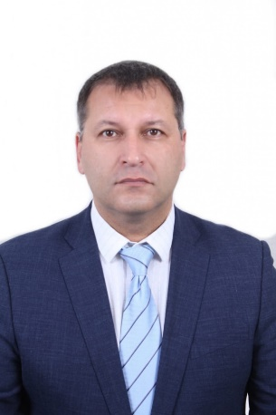

Алексеев Андрей Владимирович

Глава управы района Свиблово города Москвы
8-495-471-28-86
Svispr@mos.ru

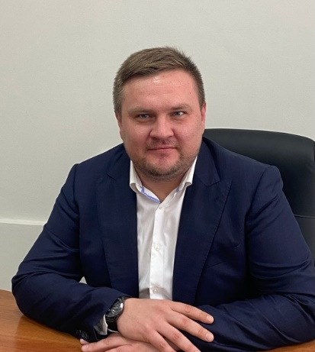
Шарафетдинов Ринат Абдуллахетович
Первый заместитель главы управы
8-495-471-29-11Svispr@mos.ru
Отдел по вопросам жилищно-коммунального хозяйства, благоустройства8-495-471-29-11
Начальник отдела
Богданов Алексей Витальевич
8-495-471-29-11
Консультант
Касьянова Маргарита Викторовна
8-495-471-38-01
Ведущий специалист
Рамазанов Рамиль Зиядович
8-495-471-44-92
Консультант
Тарковская Анастасия Владиславовна

Кононов Анатолий Алексеевич
Заместитель главы управы по работе с населением
8-495-471-29-11Svispr@mos.ru
Отдел по взаимодействию с населением
Консультант
Мирошин Глеб Константинович
8-495-471-13-37Svispr@mos.ru

Начальник отдела
Степанищев Илья Николаевич
8-495-471-13-37
Главный специалист
Дятлов Николай Александрович
Ведущий специалист
Рыжков Дмитрий Вячеславович
Организационный сектор
Консультант
Демиденко Ирина Владимировна

Заведующий сектором
Родина Мария Александровна
8-495-471-08-15Svispr@mos.ru

Главный специалист
Белобокова Екатерина Георгиевна
8-499-189-88-92

Гладун Валерий Васильевич
Заместитель главы управы по вопросам экономики, торговли и услуг
8-495-471-50-22Svispr@mos.ru
Отдел бухгалтерского учета, организации и проведения конкурсов и аукционов8-495-471-50-22
Главный бухгалтер-начальник отдела
Калинина Татьяна Юрьевна
8-495-471-28-86
Советник
Скорикова Ольга Алексеевна
Главный специалист
Кукленкова Ольга Сергеевна
Сектор по вопросам торговли и услуг8-495-471-05-05

Заведующий сектором
Танская Алина Александровна
8-495-471-05-05
Главный специалист
Чесных Наталия Викторовна
Ведущий специалист
Дмитриева Оксана Николаевна

Крылова Татьяна Владимировна
Заместитель главы управы по вопросам строительства, имущественно-земельных отношений и транспорта
8-495-471-29-11Svispr@mos.ru
Сектор по вопросам строительства, имущественно-земельных отношений и транспорта8-495-471-29-11
Заведующий сектором
Лушкин Александр Иванович
8-495-471-36-66
Консультант
Гришкова Евгения Олеговна
Служба по решению задач в области защиты населения и территории от чрезвычайных ситуаций и гражданской обороны
Главный специалист
Гаджимагамедов Эльмар Гаджимагамедович
8-495-471-28-86
Служба по работе со служебной корреспонденцией, письмами граждан, организации приема населения и материально-технического обеспечения
Главный специалист
Копылова Оксана Сергеевна
Ведущий специалист
Вакансия
Служба по юридическим вопросам
Крохина Ирина Борисовна
8-495-471-28-86
Комиссия по делам несовершеннолетних и защите их прав
Бутошина Елена Сергеевна
8-495-470-90-14
Главный специалист
Калинина Анжелика Викторовна
Служба по обеспечению режима секретности и мобилизационной подготовки
Консультант
Головко Денис Владимирович
8-495-471-28-86

